Casusopdracht ‘Marja Jansen’

Je loopt stage bij een voedingsconsulente. Om stapsgewijs te leren cliënten van voedingsadvies te voorzien legt je stagebegeleider onderstaande casus aan je voor. Wat zou jou aanpak zijn als je Marja Jansen moest begeleiden naar een gezonder voedingspatroon?

Dit is de achtergrond die je over je cliënt krijgt:
Marja is een hardwerkende carrièrevrouw van 37. Vijf dagen per week gaat ze met de auto naar haar werk op een advocatenkantoor, waar ze lange dagen doorbrengt. Tevens is ze regelmatig onderweg voor zakelijke contacten. Lunches doet ze meestal buiten de deur.
Van gezond eten en bewegen komt het de laatste jaren weinig. Zeker nu haar relatie op de klippen is gelopen beland ze regelmatig ’s avonds laat met een kant-en-klaarmaaltijd of diepvriespizza op de bank. Ook grijpt ze de laatste tijd vaak naar chocola, om het verdriet van haar relatiebreuk te verwerken. Voor sporten en bewegen heeft ze weinig tijd, hier komt dus niets van terrecht. Ze is vastbesloten dat ze echt wat aan haar lijf moet gaan doen. Ze merkt de laatste maanden aan haar kleding dat het allemaal wat strakker begint te zitten. Er moeten nodig een paar kilootjes af! Welke voedingspatroon kan haar daar bij helpen?

Haar dagvoeding:
Ontbijt: pak drinkontbijt 500ml
Tussendoor: 1 pakje Liga MilkBreak en twee koffie met suiker en melk
Broodmaaltijd: 2 witte pistolets met roombrie (30 gram), een kroket, 2 glazen jus d'orange
Tussendoor: pakje Wasa sandwich, banaan, en 1 thee met suiker , 1 cup-a soup tomaat
Warme maaltijd: Pizza hawaii, 2 glazen jus d'orange
Tussendoor ‘s avonds op de bank: halve reep witte chocolade (75 gram), glas zoete witte wijn

Gewicht, lengte en vetpercentage

Om Marja beter te kunnen adviseren vraag je om haar gewicht op te nemen. De weegschaal waar je haar op weegt geeft de volgende resultaten:

Marja weegt 74 kg,

Lengte: 1.70 lang
vetpercentage van 30%.
Pal waarden:
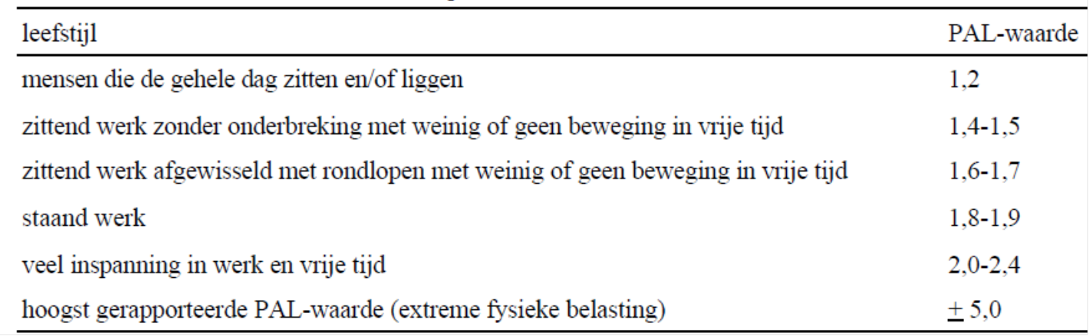

Opdrachten bij casus Marja Jansen
Laat altijd de berekening zien die je maakt en maak een print screen van de gegevens die je uit de Eetmeter gebruikt.

- a. Vul allereerst een anamnese registratieformulier in met de informatie die je over Marja Jansen hebt ontvangen.
b. Wat zijn volgens jou de belangrijkste conclusies die je trekt uit de casus?

- a. Wat is de ruststofwisseling van Marja Jansen?
b. Welke physical activity level (PAL-waarde) koppel je aan haar leefstijl? Motiveer je antwoord.
c. Bereken de geschatte energiebehoefte van Marja Jansen?

- Maak voordat je met de Eetmeter aan de slag gaat eerst zelf een inschatting van haar huidige dagvoeding. Hoe staat het met de energie- en voedingswaarde van haar dagvoeding? Waar zitten de pijnpunten en motiveer je antwoord.

- a. Voer haar huidige dagvoeding in in de Eetmeter. Hoeveel kcal, gram vetten, gram koolhydraten en gram eiwitten krijgt Marja Jansen binnen?
b. Vergelijk deze waardes met de adviezen van het voedingscentrum
c. Hoe staat het met haar Energiebalans? Is deze positief of negatief?
Let op.. wanneer je andere eetschema’s al eerder hebt ingevuld (bijvorbeeld andere casussen) dien je deze te verwijderen. Anders wordt het advies vanuit voedingscentrum berekent op meerdere ingevulde dagen.

- a. Welk doel laat je Marja zelf formuleren?
b. Welke adviezen kun je geven ter verbetering van haar voedingsgewoonten? . Voer een nieuw dagmenu in in de Eetmeter gebaseerd op de richtlijnen voor gezonde voeding en de huidige energiebehoefte van Marja? Houdt daarbij rekening met de voorkeuren leef-, woon- en werksituatie van Marja.
c. Onderbouw je dagmenu met argumenten, waarom heb je deze specifieke voedingskeuzes gemaakt?
- a. Vergelijk met je groepsgenoten de volgende onderdelen:
  - Energiebehoefte
  - Belangrijke conclusies die je trekt uit de casus
  - Eetmeter resultaten
  - Doel
  - voorbeeldmenu

